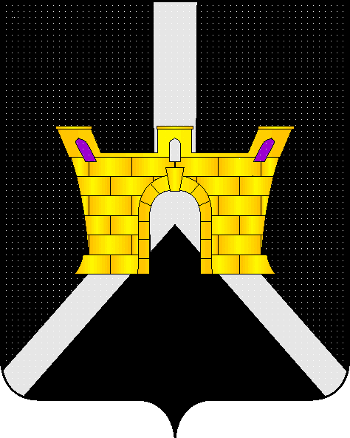
АДМИНИСТРАЦИЯ ЛЕНИНСКОГО СЕЛЬСКОГО ПОСЕЛЕНИЯ

УСТЬ-ЛАБИНСКОГО РАЙОНА
П О С Т А Н О В Л Е Н И Е

от 22 марта 2019г. № 36
хутор Безлесный

О внесении изменений в постановление администрации Ленинского сельского поселения Усть-Лабинского района от 09 февраля 2018 года № 9 «О Порядке работы с обращениями граждан в администрации Ленинского сельского поселения Усть-Лабинского района»

В целях реализации Федерального закона от 2 мая 2006 года № 59-ФЗ «О порядке рассмотрения обращений граждан Российской Федерации», Закона Краснодарского края от 28 июня 2007 года №1270-КЗ «О дополнительных гарантиях реализации права на обращение в Краснодарском крае» п о с т а н о в л я ю:
1. Внести изменения в постановление администрации Ленинского сельского поселения Усть-Лабинского района от 09 февраля 2018 года № 9 «О Порядке работы с обращениями граждан в администрации Ленинского сельского поселения Усть-Лабинского района» изложив пункт 3.4.10 «Порядок работы с обращениями граждан в администрации Ленинского сельского поселения Усть-Лабинского района» в новой редакции:
«3.4.10. Письменное обращение, содержащее информацию о фактах возможных нарушений законодательства Российской Федерации в сфере миграции, направляется в течение пяти дней со дня регистрации в территориальный орган федерального органа федерального органа исполнительной власти в сфере внутренних дел, и высшему должностному лицу субъекта Российской Федерации (руководителю высшего исполнительного органа государственной власти субъекта Российской Федерации) с уведомлением гражданина, направившего обращение, о переадресации его обращения, за исключением случая, указанного в п.3.3.8 настоящего Порядка.».
2. Контроль за выполнением настоящего постановления оставляю за собой.
3. Общему отделу администрации Ленинского сельского поселения Усть-Лабинского района (Пулека): обнародовать настоящее постановление и разместить на официальном сайте Ленинского сельского поселения Усть-Лабинского района, в сети «Интернет».
4. Постановление вступает в силу со дня его обнародования.

Глава Ленинского сельского

поселения Усть-Лабинского района В.П. Авджян

